Colegio Emilia Riquelme.
Taller de Tecnología e informática.
Grado: TERCERO.

Nuestra clase en el horario normal son los MIERCOLES de 8:00 a 9:00 am.

Gracias por su apoyo y envió puntual.
Un saludo enorme y Dios los guarde.

Correo: pbustamante@campus.com.co (por favor en el asunto del correo escribir nombre apellido y grado. Gracias)

Esta clase será virtual por zoom a las 8:00 am. Más adelante les comparto el enlace.

Recuerda: (escribir en el cuaderno)
Fecha 29 de JULIO 2020
Saludo: CANCION.
Tema: USOS DEL COMPUTADOR.

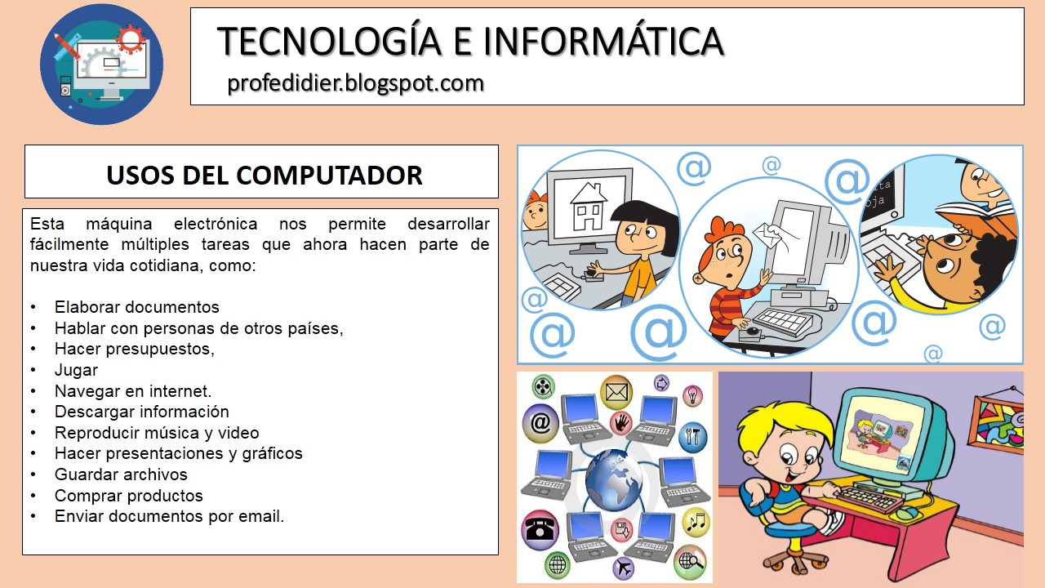
EXPLICACIÓN POR ZOOM. Y copiaremos la información.

ACTIVIDAD:
- USO DEL WORD. COMO INGRESAR.
- Seguir las indicaciones planteadas en clase.
- Realizar en un documento en blanco del Word, el nombre y grado.
Título, escribir 6 actividades que tú haces en el computador.

- Aplicar números y viñetas, tamaño del texto, negrita, y color.
- Guardar el documento con: uso del computador.
- Si no te queda fácil hacerlo en el computador lo puedes hacer en el cuaderno. siguiendo las mismas indicaciones.

RECUERDA ENVIAR LA EVIDENCIA AL CORREO CON NOMBRE Y GRADO.
Y enviar a tiempo la actividad propuesta en cada semana. Gracias

